《安全评价报告信息公布表》
机构名称 | 重庆市安全生产科学研究有限公司 |  |  |  | 资质证号 |  |  |  | APJ-（渝）-001
委托单位 | 那曲色尼区桑旦康桑石化销售有限公司
项目名称 | 那曲市色尼区香茂乡新建加油站安全预评价报告
项目类别 | ■预评价 现状评价 □验收评价 □其他
所属业务类别 |  | 危险化学品
安全评价过程控制情况
安全评价项目管理 | 项目组组长 |  |  | 技术负责人 |  |  |  |  |  | 过程控制负责人
安全评价项目管理 | 李 伟 |  |  | 刘国勇 |  |  |  |  |  | 冯浩
编制过程 | 报告编制人 |  | 报告提交日期 |  |  |  | 报告审核人 |  |  |  | 报告审批人
编制过程 | 钟 兢 |  | 2024.7 |  |  |  | 王梅 |  |  |  | 徐茂
姓 名 | 认定专业 |  | 安全评价师从业识别卡/证书编号 |  |  |  | 注册安全工程师  注册证号 |  |  |  |  | 是否专职
李 伟 | *机械专业相关内容 |  | 1800000000201223 |  |  |  | \ |  |  |  |  | 是
钟 兢 | *电气专业相关内容 |  | 1700000000201054 |  |  |  | \ |  |  |  |  | 是
吴子科 | *安全专业相关内容 |  | 1500000000100173 |  |  |  | \ |  |  |  |  | 是
田祖伟 | *安全专业相关内容 |  | 1700000000301781 |  |  |  | \ |  |  |  |  | 是
刘文娟 | *自动化专业相关内容 |  | 1700000000201153 |  |  |  | \ |  |  |  |  | 是
熊仁君 | *化工工艺专业相关内容 |  | 0800000000304234 |  |  |  | \ |  |  |  |  | 是
钱 鹏 | *机械专业相关内容 |  | 1800000000301246 |  |  |  | \ |  |  |  |  | 是
李俊强 | 化工工艺专业相关内容 |  | 1800000000301313 |  |  |  | \ |  |  |  |  | 是
孟萌萌 | *电气专业相关内容 |  | 1100000000301652 |  |  |  | \ |  |  |  |  | 是
冯 皓 | *机械、化工机械 |  | 1800000000100099 |  |  |  | \ |  |  |  |  | 是
刘国勇 | *化工工艺专业 |  | 1600000000201291 |  |  |  |  |  |  |  |  | 是
项目简介 | 项目简介：  项目名称：那曲色尼区桑旦康桑石化销售有限公司那曲市色尼区香茂乡新建加油站  建设地址：那曲市色尼区香茂乡多朋热卡村  建设单位：那曲桑旦康桑商贸有限公司  负 责 人：次仁石曲  项目性质：新 建  设计单位：永腾（贵州）工程技术服务有限公司  岩土勘查单位：建勘勘测有限公司  经营品种：汽油、柴油  占地面积：6000m2  建筑面积：308m2  储油规模：汽油50m3×2=100m3；柴油50m3×2=100m3；  等级：二级加油站（根据GB50156-2021第3.0.9条规定：柴油罐容积折半计入油罐总容积，该加油站油罐总容积为150m³。）  项目投资：1000万元  现场勘查照片：  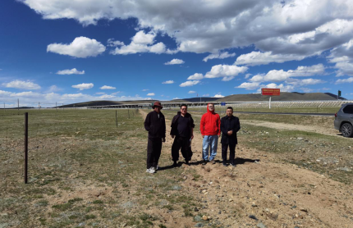
现场开展工作情况 | 勘验人员 |  | 勘验时间 |  |  | 勘验任务 |  | 勘验中的问题
现场开展工作情况 | 钟 兢 |  | 2022.06.11 |  |  |  |  | 见《整改意见回复表》

